

**ESCUELA SUPERIOR POLITÉCNICA DEL LITORAL** Facultad de Ingeniería en Electricidad y Computación

"CONVERSIÓN DE UN ESPECTROFOTÓMETRO ANALÓGICO BASADO EN TUBOS AL VACÍO, EN UNO DIGITAL CON SEMICONDUCTORES"

TESIS DE GRADO

Previo a la obtención del Título de:

**INGENIERO EN ELECTRICIDAD  
Especialización ELECTRÓNICA**

Presentado por:

**Daniel Aziz Guzmán Cortez**

**GUAYAQUIL — ECUADOR**

**Año: 2010**

TRIBUNAL DE GRADO

Ing. Jorge Aragundi R.  
PRESIDENTE

Ing. Miguel E. Yapur A.  
DIRECTOR DEL TÓPICO

Ing. Alberto Larco G.  
MIEMBRO DEL TRIBUNAL

Ing. Sara Ríos   
MIEMBRO DEL TRIBUNAL

aGRADECIMIENTO

Gracias a Dios por su infinita misericordia y a cada una de las personas que me han ayudado a culminar este trabajo y de una manera especial al Ing. Miguel Yapur A.

DECLARACIÓN EXPRESA

"La responsabilidad del contenido de esta Tesis de Grado, me corresponde

Exclusivamente; y el patrimonio intelectual de la misma a la “ESCUELA SUPERIOR POLITÉCNICA DEL LITORAL"

(Art. 12 del Reglamento de Graduación de la ESPOL).

**Daniel Aziz Guzmán Cortez**

RESUMEN

Los sistemas electrónicos de algunas décadas atrás usaban tubos al vacío como amplificadores de señal, circuitos rectificadores, osciladores, etc. Con el paso del tiempo, la industria electrónica fue desarrollando nuevos componentes; así tenemos que los tubos al vacío fueron reemplazados por componentes de material semiconductor.

El presente trabajo, se trata justamente en convertir un espectrofotómetro basado en tubos al vacío en uno basado con semiconductores.

El equipo comprende básicamente de tres partes:

*La fuente de poder que suministra la energía necesaria para la fuente de luz y los circuitos de visualización y amplificación.

*Una etapa de amplificación, la cual toma la corriente generada por el fototubo y la prepara para que pueda ser adquirida por la etapa de visualización.

*La última etapa donde se visualizan los valores que se obtienen de la muestra; esto es “absorbancia” y “transmitancia”, los que se muestran en un voltímetro digital adaptado para mostrar lecturas típicas de colorimetría.

ÍNDICE GENERAL

TRIBUNAL DE GRADO II

AGRADECIMIENTO  III

**DECLARACIÓN EXPRESA …..………………………………………………………….IV**

RESUMEN V

INDICE GENERAL VI

ÍNDICE DE FIGURAS……….……………………………………………................... VIII

**INTRODUCCIÓN…………………………………………………………….…………….IX**

CAPÍTULO 1

**COLORIMETRÍA**

1.1. CONCEPTOS BÁSICOS DE COLORIMETRÍA 1

1.2. TRANSMITANCIA Y ABSORBANCIA 2

1.3. LA LEY DE BEER-LAMBERT 3

1.4. CLASIFICACIÓN DE LOS COLORÍMETROS 4

1.4.1. COLORÍMETRO DE FILTRO DE INTERFERENCIA 4

1.4.2. FOTÓMETRO DE LLAMA 5

1.4.3. ESPECTROFOTÓMETRO 5

CAPÍTULO 2

**EL INSTRUMENTO A SER MODIFICADO**

2.1. INTRODUCCIÓN 7

2.2. EL ESPECTROFOTÓMETRO A SER MODIFICADO 8

2.3. TEORÍA ÓPTICA 8

2.4. GRÁFICAS DEL EQUIPO A MODIFICAR 9

CAPÍTULO 3

**REDISEÑO ELECTRÓNICO DEL INSTRUMENTO**

3.1. REDISEÑO ELECTRONICO DEL ESPECTROFOTÓMETRO 11

3.2. FUENTE DE PODER 12

3.3. ALIMENTACION DE LA FUENTE DE LUZ 12

3.3.1. ANALISIS DE FUENTE DE 6V, 20 W 13

3.3.2 ANÁLISIS DE TEMPERATURA 20

3.4. ANÁLISIS DE FUENTE DE PODER DEL FOTOTUBO 21

3.5. ANÁLISIS DE FUENTE DE AMPLIFICADORES OPERACIONALES 26

3.6.. ETAPA AMPLIFICADORA DE SEÑAL 29

3.6.1. ANALISIS CIRCUITAL DEL AMPLIFICADOR 30

CAPÍTULO 4

**PRUEBAS DEL INSTRUMENTO MODIFICADO**

4.1. INTRODUCCION 33

4.2. PRUEBAS Y OPERATIVIDAD DEL EQUIPO 35

4.3. PROCEDIMIENTO PARA MEDIR LA MUESTRA 36

**4.4. PRUEBAS REALIZADAS………………………………………………………..38**

CONCLUSIONES Y RECOMENDACIONES……………….....40

bIBLIOGRAFIAÍNDICE de figuras

Figura 1.1 Diagrama de bloques de un colorimetro basico 1

Figura 1.2 Diagrama esquemático de un colorímetro básico 4

**Figura 1.3 Diagrama de bloques de un espectrofotómetro básico ………. 6**

Figura 2.1 Vista del instrumento completo 7 Figura 2.2 Diagrama esquematico del instrumento original 8

Figura 2.3 Diagrama óptico del instrumento a modificar 9

Figura 2.4 Vista interior del equipo 9

Figura 2.5 Vista del circuito electrónico con tubos al vacío 10

**Figura 2.6 Vista de la cara inferior de tarjeta electrónica principal ……. 10**

**Figura 3.1 Diagrama de bloques del espectrofotómetro modificado………. 11**

**Figura 3.2 Diagrama esquemático del transformador T1.……………...……..12**

**Figura 3.3 Diagrama de la onda rectificada…………………………………….. 13**

**Figura 3.4 Diagrama esquemático de fuente de poder 6V, 20 W………….....14**

**Figura 3.5 Oscilo grama del rizado en Vo de la lámpara de tungsteno. ….. 19**

**Figura 3.6 Grafico de simulación de fuente de 6 V de la lámpara……………19**

**Figura 3.7 Diagrama esquemático de fuente de poder para el fototubo…...24**

**Figura 3.8 Oscilo grama del rizado en fuente de 95 Voltios…………………..26**

**Figura 3.9 Diagrama esquemático de fuente de alimentación de los**

**Opamps……………………………………………………………………27**

**Figura 3.10 Diagrama de simulación de la fuente de alimentación de los**

**Opamps…………………………………………………………………. 29**

**Figura 3.11 Diagrama esquemático de la etapa amplificadora…………....... 30**

**Figura 3.12 Despliegue visual………………………………………………… 32**

**Figura 4.1 Vista interior frontal …………………………………………….. 33**

**Figura 4.2 Vista interior superior……………………………………………… 34**

**Figura 4.3 Vista de la tarjeta electrónica modificada …………………….. 34**

**Figura 4.4 Vista del equipo terminado ……………………………………… 35**

iNtroducción

En este trabajo se ha logrado convertir un espectrofotómetro, basado en la tecnología de tubos al vacío, en un espectrofotómetro basado en semiconductores.

En la primera parte de este trabajo se aborda la teoría de la colorimetría, la cual es muy útil en el diagnóstico de las enfermedades. La espectrofotometría es una variación de la colorimetría, siendo la diferencia principal que esta técnica brinda una mayor cobertura al permitir un ancho de banda continuo.

El segundo capítulo trata sobre la descripción del equipo a ser modificado.

A continuación se detalla el trabajo realizado en el rediseño del instrumento. Se muestran todos los análisis desarrollados para justificar el cambio de tecnología.

Finalmente, se presentan los pasos para demostrar la confiabilidad del nuevo diseño y se presentan los resultados de las pruebas realizadas.

Es importante destacar que el espectrofotómetro rediseñado es mucho más estable que el original.

CAPÍTULO 1

**COLORIMETRÍA**

**1.1.-CONCEPTOS BASICOS DE COLORIMETRIA**

El colorímetro mostrado en la figura 1.1 es un fotómetro de filtro que mide la concentración de una sustancia en cualquier solución. Esto es realizado electrónicamente, por la detección de la intensidad de luz del color que pasa a través de una muestra, la cual contiene la mezcla de la sustancia original con un reactivo. Por ejemplo, colocamos una muestra de orina color amarillo, pasa luz amarilla y se absorbe luz azul y verde; por esta razón se obtiene exactitud en la medida.

Los filtros ópticos de color son usados para seleccionar un espectro de longitud de onda de luz específica, que es sensada por el fotodetector.

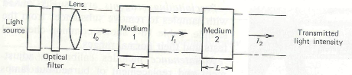

Figura 1.1.-Diagrama de bloques de un colorímetro básico de dos etapas.

(Tomado de “*Introduction to Biomedical Equipment Technology”)*

**1.2.-TRANSMITANCIA Y ABSORBANCIA**

Haciendo referencia a la figura 1.1 se puede ver de forma precisa que, la intensidad de luz transmitida (I2), que debería ir hacia el fotodetector del equipo, es una fracción de la luz incidente (I0). De esta manera se puede definir la Transmitancia como:



Donde:

I0 = Intensidad de luz que incide sobre el tubo de ensayo con la muestra

I1 = Intensidad de luz atenuada que pasó por el primer tubo de ensayo

I2 = Intensidad de luz atenuada que pasó por el segundo tubo de ensayo

T = Transmitancia expresada en porcentaje.

Así mismo, se define la Absorbancia como:



o



Donde:

A = Absorbancia

**1.3.-LA LEY DE BEER-LAMBERT**

Esta ley dice que si el diámetro de la cubeta donde se encuentra la muestra o, la concentración de la misma muestra se incrementan, la transmitancia decrece y la absorbancia se incrementa.

Este fenómeno es conocido esencialmente como la ley de Beer y se expresa en la siguiente ecuación:

A = a C L

Donde:

A= Absorbancia

L= Diámetro de la cubeta.

C= Concentración de la muestra

a = Absorbitividad de la muestra, relacionada con la longitud de onda

Por lo tanto, la concentración de la solución no conocida puede ser hallada de la siguiente ecuación.



Donde:

CU= Concentración no conocida.

CS= Concentración estándar (para calibración)

AU= Absorbancia no conocida.

AS= Absorbancia estándar.

**1.4.- CLASIFICACION DE LOS COLORIMETROS**

Los colorímetros son de varios tipos. Entre los cuales tenemos los de filtro de interferencia, los fotómetros de llama y los espectrofotómetros; a continuación se detalla cada uno de ellos.

**1.4.1.- COLORIMETRO DE FILTRO DE INTERFERENCIA**

Este consiste en hacer pasar una luz a través de un filtro óptico; esta luz, con ayuda de un lente, se concentra y se la hace pasar por la muestra. La cantidad de luz que logra pasar a través de la muestra es cuantificada por un fotodetector. En el colorímetro, se compara la salida del fotodetector de medición con la del fotodetector de referencia. Ver figura 1.2.

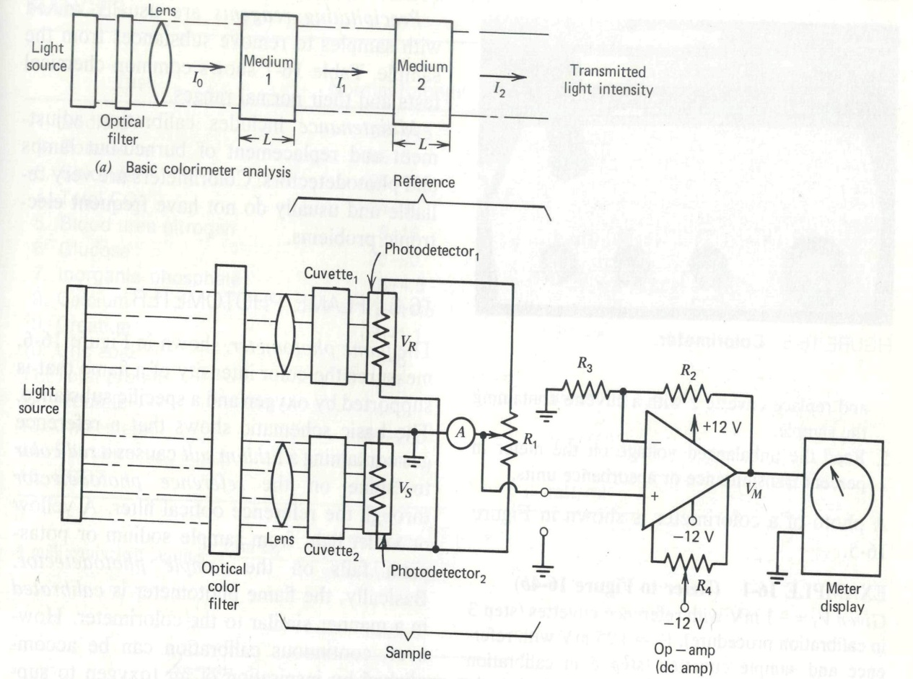

Figura 1.2.-Diagrama esquemático de un colorímetro básico.

(Tomado de “*Introduction to Biomedical Equipment Technology”)*

**1.4.2.- FOTOMETRO DE LLAMA**

Esta técnica se basa en la medición de la intensidad de color de una llama que es alimentada por oxígeno y una sustancia específica que puede ser sodio o potasio.

El sodio produce una llama amarilla y el potasio violeta y el gas de referencia que se inyecta contiene una sal de litio, la cual produce una llama roja. Mediante filtros se separa, la luz roja del litio, de la amarilla o violeta según sea el caso. Al igual que en el colorímetro, se compara la salida del fotodetector de medición con la del de referencia y, mediante un potenciómetro se calibra la lectura en unidades de concentración de sodio o potasio.

**1.4.3.- ESPECTROFOTÓMETRO**

Es un instrumento similar al colorímetro, con la diferencia que éste tiene un dispositivo llamado "monocromador", en lugar del filtro de interferencia. El monocromador puede ser una gratícula de difracción o un prisma y, con cualquiera de los dos se consigue descomponer un haz de luz blanca en una gama continua de longitudes de onda; simplemente con rotar el monocromador se hace pasar la longitud de onda deseada a través de una ranura y hacia la cubeta de la muestra, para finalmente incidir en el fotodetector. El espectrofotómetro mide la absorción de luz que pasa a través de una muestra liquida en varias longitudes de onda. Para esto, los componentes de un material desconocido pueden ser determinados o la concentración de un número de sustancias conocidas pueden ser medidas. Para determinar las sustancias que componen la muestra, se agrega a dicha muestra un re-agente o reactivo que es el encargado de remover sustancias de la muestra; así se tiene por ejemplo, que para determinar los diferentes componentes de una muestra de sangre o de orina es necesario un reactivo para cada componente, esto es que si se desea determinar glucosa en la sangre tiene un reactivo especifico, colesterol otro reactivo, y así, para cada componente de la muestra.

Un esquema básico de un espectrofotómetro en diagrama de bloque se lo detalla en la figura 1.3.

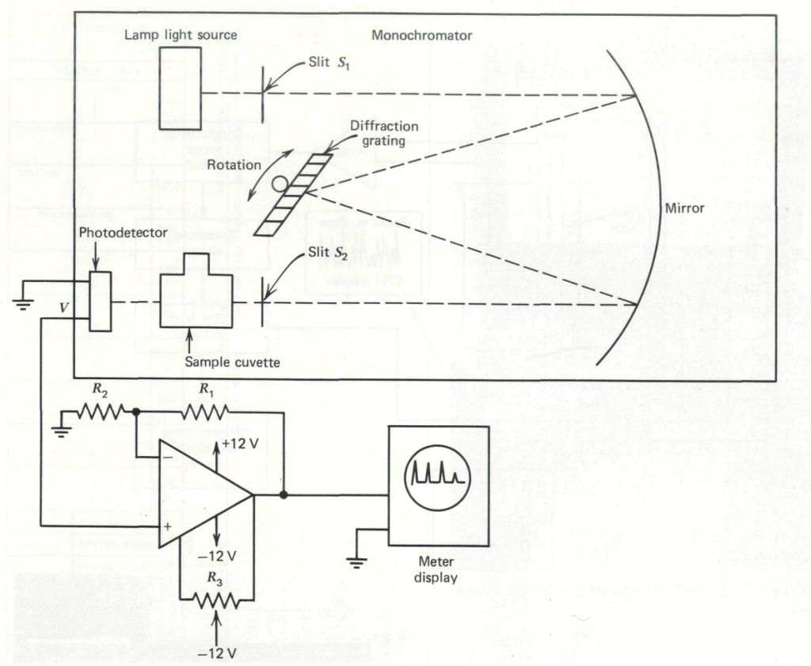

Figura 1.3.-Diagrama de bloques de un espectrofotómetro básico.

(Tomado de “*Introduction to Biomedical Equipment Technology”)*

Así como el espectrofotómetro permite determinar la absorción de luz en las muestras a cualquier longitud de onda que se desee, se debe calibrar tanto el 0% como el 100% para cada cambio de longitud de onda (color).

CAPÍTULO 2

**EL INSTRUMENTO A SER MODIFICADO**

**2.1.- INTRODUCCION**

El espectrofotómetro Spectronic 20 es un instrumento de un simple haz de luz, con estándar de longitud de onda en el rango desde 340 nm (ultravioleta) hasta 600 nm (infrarrojo), para ser usado en los análisis de colorimetría descritos en el capítulo anterior.

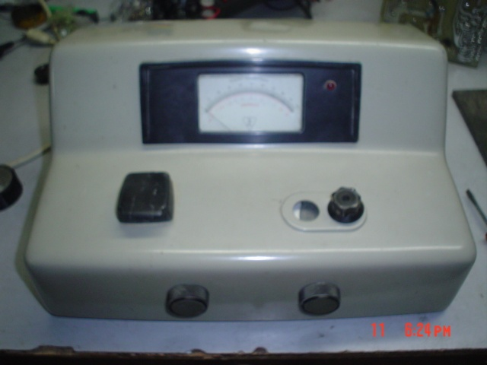

Figura 2.1.- Vista del instrumento completo.

**2.2.- EL ESPECTROFOTÓMETRO A SER MODIFICADO**

La base de este proyecto es un espectrofotómetro de la marca Milton Roy, modelo 33-29-61-98, tal como se lo aprecia en la figura 2.1, el mismo que está basado en la tecnología de tubos al vacío. Su diagrama esquemático se lo muestra en la figura 2.2.

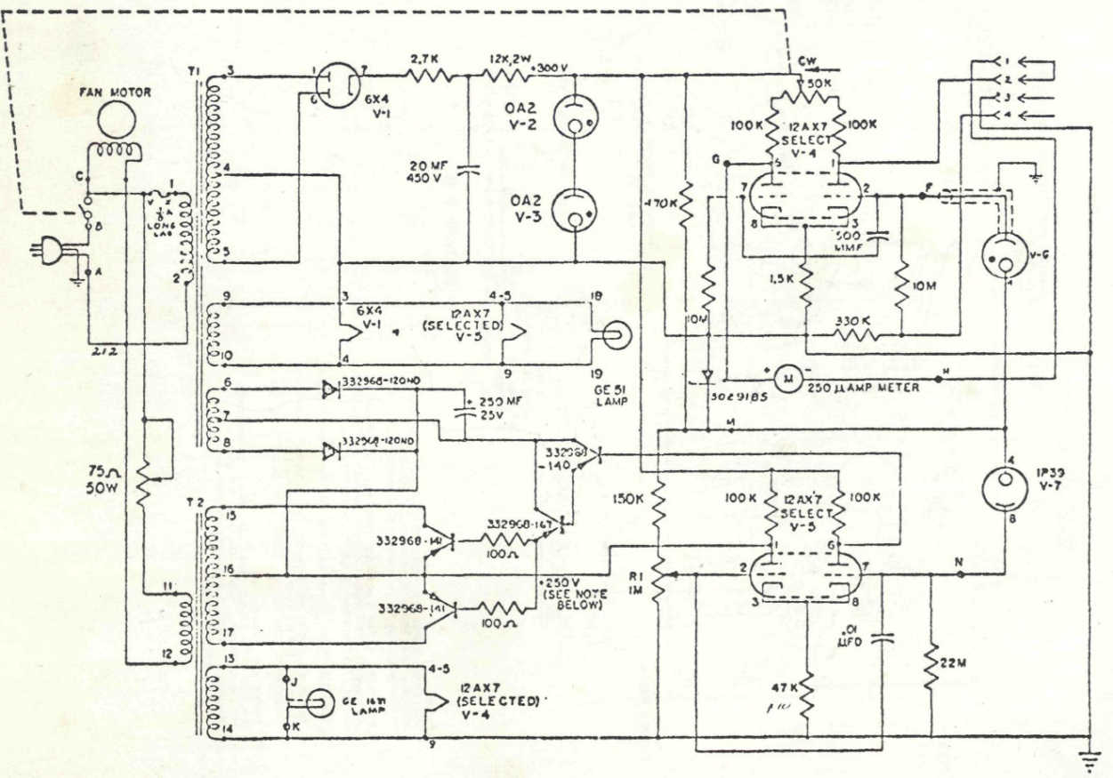

Figura 2.2.-Diagrama esquemático del instrumento original.

**2.3.- TEORIA ÓPTICA**

La luz blanca que es emitida por una lámpara de tungsteno pasa a través de una ranura del monocromador. Esta luz es enfocada por un lente de campo hasta el lente objetivo. El lente objetivo sintoniza y enfoca la imagen de la ranura de entrada en la ranura de salida por medio de refracción en una gratícula de difracción (monocromador); la luz que aparece en la ranura de salida ha sido dispersada en un espectro. La luz resultante incide luego en un fotodetector, el cual convierte la luz incidente en una señal de corriente, la misma que se convierte en señal de milivoltios, para ser amplificada y luego ser mostrada cuantitativamente en un despliegue visual. Esto se puede ver en el diagrama de la figura 2.3.

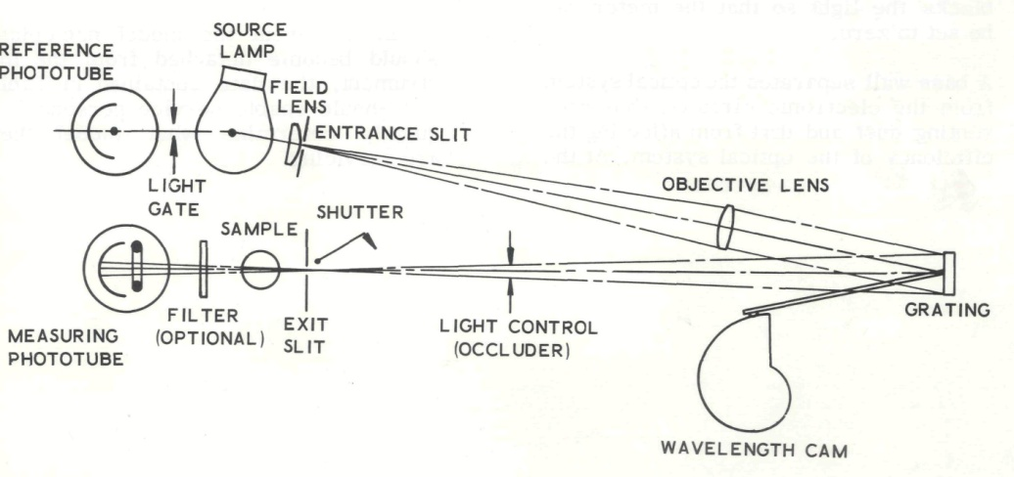

Figura 2.3.-Diagrama óptico del instrumento a modificar.

(Tomado del manual de servicio del espectrofotómetro Spectronic 20)

**2.4.- GRÁFICAS DEL EQUIPO A MODIFICAR**

A continuación se muestran fotografías de las partes internas del espectrofotómetro Spectronic 20 original, basado en la tecnología de los tubos al vacío, que va a ser modificado.

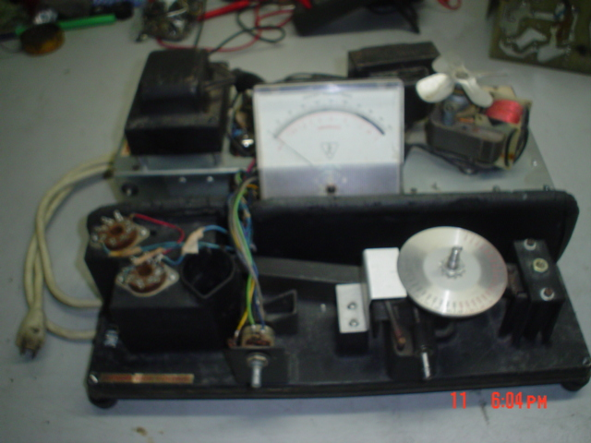

Figura 2.4.- Vista interior del equipo.

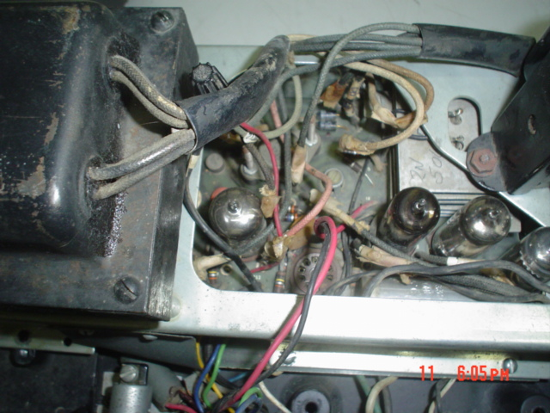

Figura 2.5.-Vista de la cara superior de la tarjeta principal del circuito electrónico con los tubos al vacío.

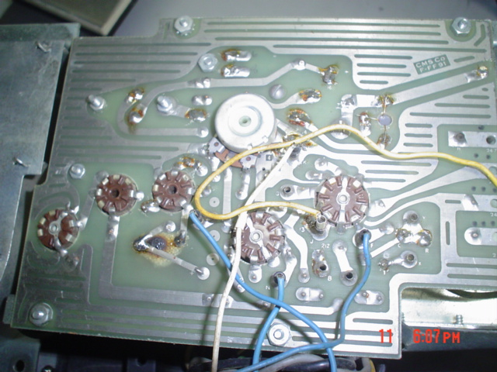

Figura 2.6.-Vista de la cara inferior de la tarjeta electrónica principal.

CAPÍTULO 3

**REDISEÑO ELECTRÓNICO DEL INSTRUMENTO**

**3.1.- REDISEÑO ELECTRONICO DEL ESPECTROFOTÓMETRO**

En este capítulo se procede a describir el rediseño de la parte electrónica del espectrofotómetro original. El diagrama de bloques del equipo original tiene una variante con respecto a las fuentes de poder, al circuito amplificador y al sistema de despliegue visual. En esos bloques se hizo el cambio de la tecnología basada en tubos al vacío por la tecnología de los semiconductores. El diagrama de bloques ya modificado se lo puede ver en la figura 3.1.

Fuente de luz

Fuente de Poder

+6V +9V

Amplificador

Foto detector

Fuente de Poder + 15V,

-15V, +95V

Visualización numérica

Figura 3.1.- Diagrama de bloques del espectrofotómetro modificado.

**3.2.- FUENTES DE PODER**

En la fuente de poder se tiene un transformador T1, cuyo primario Lp está alimentado por la red eléctrica de 115 VAC ,60 Hz; en el secundario se tiene tres devanados independientes, el primero Ls1 de 10 VAC que suministra la energía tanto a la fuente de luz como al circuito de visualización; el segundo Ls2 de 110 VAC que suministra el alto voltaje que requiere el fototubo; y el tercer devanado Ls3, es de 36 VAC con derivación central que suministra la energía para la alimentación de los circuitos amplificadores. En la figura 3.2. se puede ver el diagrama de dicho transformador.

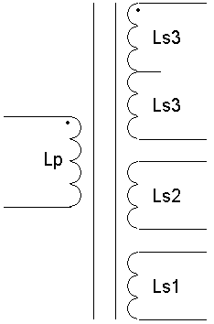

Figura 3.2.-Diagrama esquemático del transformador T1.

**3.3.- ALIMENTACIÓN DE LA FUENTE DE LUZ**

Se tiene el transformador T1 cuyo secundario LS1 se rectifica con el puente rectificador BR1, el cual forma parte de la fuente que suministra la energía para la lámpara, cuya característica es de 6 V, 20 W.

**3.3.1.- ANALISIS DE LA FUENTE DE 6 V, 20 W**

En el secundario de T1 se tiene VAC = 10 V



En la figura 3.3. se puede ver la onda rectificada.

π

2π

3π

Vmax

Vr

Vdc

Figura 3.3.-Onda rectificada de las fuentes.

En la figura 3.4 se puede apreciar el diagrama de la fuente de poder que suministra un voltaje regulado de 6 VDC y una potencia de 20 Vatios a la lámpara de tungsteno. En serie con el devanado se tiene un fusible F1 de 250 VAC, 5 A, que sirve de protección para esta sección. El puente rectificador BR1, por la característica de la fuente, es de 600 VAC 35 A.

La potencia del foco es de 20 Vatios, se tiene que:



Por lo tanto, la corriente de alimentación del foco es



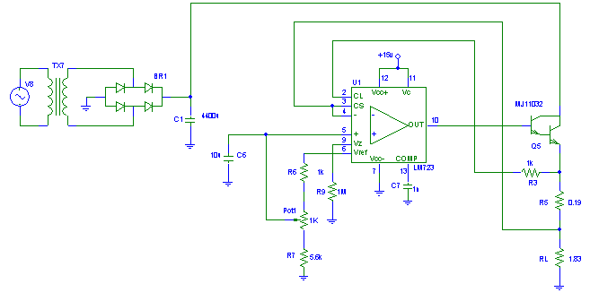

Figura 3.4.-Diagrama esquemático de la fuente de alimentación de la lámpara.

Para el cálculo del condensador se hace el siguiente análisis, en la figura 3.3 se puede apreciar la onda rectificada del secundario del transformador que alimenta la lámpara de tungsteno.

La frecuencia de la onda es de 120 Hz, por lo tanto el periodo T de la onda está dada por la siguiente ecuación:





Este voltaje presenta una variación en el nivel de la misma con respecto al tiempo. Para obtener una señal más constante es necesario colocar un condensador después del puente rectificador en paralelo con la carga.

El funcionamiento de este sistema se basa en el hecho de que el condensador almacena energía durante el periodo de conducción y libera esta energía sobre la carga durante el periodo de no conducción. Si se asume que la carga y descarga del condensador es lineal se pueden obtener las siguientes ecuaciones:



Para que la curva de la carga y descarga sea tomada como lineal se tiene que cumplir que el voltaje de rizado sea como máximo el 10% del voltaje pico o máximo.



Un criterio es que ωCRL >>1. En la figura 3.3 se puede observar que ωT1 =π/2 y Vo=Vp. Otro criterio es que con valores de capacitancia muy grandes la caída exponencial de la ecuación siguiente



puede ser reemplazada por una caída lineal. Si la descarga total del voltaje del condensador (voltaje de rizado) se indica por el VR, el valor medio de este voltaje es aproximadamente:



Es necesario, no obstante expresar VR en función de la corriente de carga y de la capacitancia. Si T2 representa el tiempo total de no conducción, el condensador con una descarga constante de valor Idc perderá una carga IdcT2. Por lo tanto la variación de voltaje del condensador será IdcT2/C, o sea:



A mejor acción del filtrado, menor será el tiempo de conducción T1 y el tiempo T2 se aproximaría al medio ciclo; por esto se puede suponer que T2=T/2=1/2f. Siendo f la frecuencia fundamental de la red de potencia. Entonces:



Por lo tanto:



Despejando C y asumiendo que VDC / VP  es casi 1, tenemos



Como este valor es el mínimo posible, se elige un condensador de 10.000 uF, por ser un valor comercial.

Debido al valor del condensador, la corriente de carga que pasa por el diodo, es elevado y esta dado por la siguiente ecuación:



donde T1 = tiempo de conducción del diodo

T= periodo y es igual 1/ f = 8.33 ms

IDC = corriente promedio extraída del circuito

IP= corriente pico a través del diodo en conducción

Se tiene que Vmin = Vmax Sen ωt1

ωt1 = Sen -1 (Vmin / Vmax)

ωt1 = Sen -1(9.94/12.7)

ωt1 = 51.50o

T = 90 - ωt1

T = 38.49

Con estos valores reemplazando en la ecuación se tiene:



Con esta corriente de pico no se va a tener problema con la corriente de carga en el puente rectificador.

El siguiente paso es el cálculo de los componentes del regulador de voltaje, para lo cual se ha elegido un circuito integrado LM723, el cual presenta excelente regulación de entrada y carga, una alta estabilidad en temperatura y una baja corriente en modo de reposo; adicional a esto, por la alta corriente que maneja la carga, se ha complementado este integrado con un transistor Darlington, el MJ11032, el cual permite un alto manejo de corriente en bajo niveles de voltaje.

En la figura 3.4 se puede observar el diagrama esquemático del regulador; esta configuración es dada por el fabricante. El voltaje de salida está dado por la ecuación siguiente:



El valor de VO es 6 voltios que es el voltaje de alimentación del foco, se conoce que el Vref es 7.15 voltios, se pueden obtener los valores de R6 y R7 que en este caso son R6=1.15KΩ y R7= 6.04KΩ. Se ha colocado un potenciómetro en serie con R6 y R7 para poder controlar el voltaje de salida VO que se necesita; por lo tanto los valores de R6 y R7 son R6=1k, R7=5.6k y el Pot1=1K.

Para controlar la corriente de corto circuito la ecuación está dada por la ecuación:



Por lo tanto, despejando R5 y conociendo que el foco tiene una potencia de 20 vatios, lo cual representa una corriente de 3.33 amperios, se tiene que R5 es igual a 0.19Ω.

En la figura 3.5 se puede observar un oscilo grama del voltaje de salida para observar el rizado que presenta.

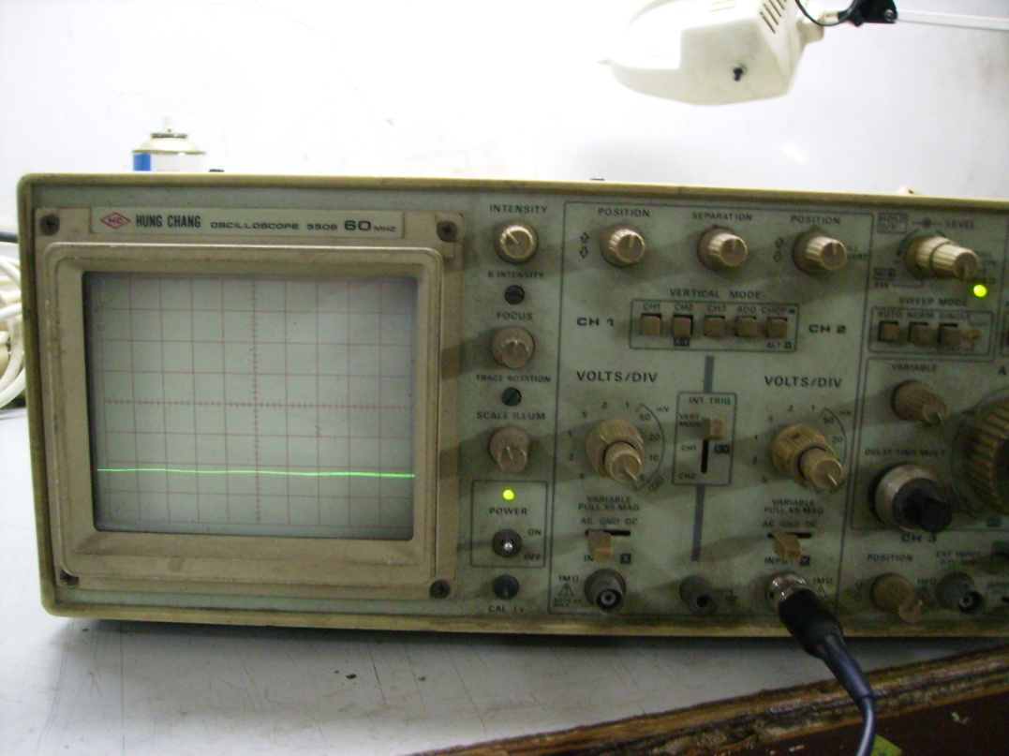

Figura 3.5.-Oscilo grama del rizado en VO de la lámpara de tungsteno.

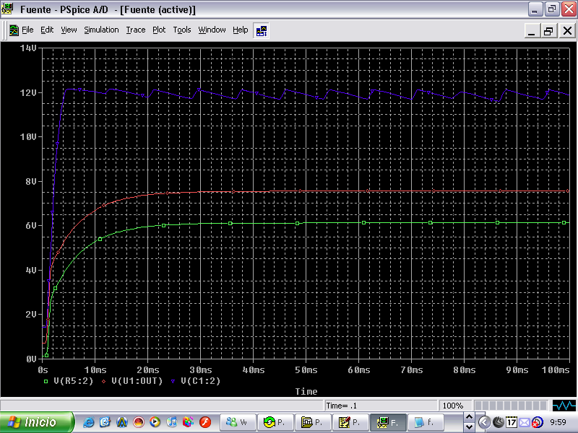

Figura 3.6.-Grafico de simulación de fuente de 6 voltios de la lámpara de tungsteno.

El oscilo grama de la figura 3.5 esta en componente AC y en una escala de 20 mV/ div. con lo cual se puede ver que el rizado es casi nulo.

En la figura 3.6 se puede observar una grafica de la simulación realizada en dicha fuente.

**3.3.2.- ANÁLISIS DE TEMPERATURA**

Una de las primeras limitaciones en el rendimiento de cualquier regulador es su disipación de potencia.

El máximo poder de disipación de un semiconductor es determinado por la máxima temperatura de unión en la cual el dispositivo tiene la capacidad para disipar el calor generado internamente. La capacidad del dispositivo para expeler el calor generado internamente es definida por su resistencia térmica, esto es su elevación de temperatura por unidad de calor transferido o poder disipado. La relación básica para transferencia de calor o disipación de potencia puede ser expresada por:



Donde:

PD = Potencia disipada en el semiconductor [W].

ΔT = Diferencia de temperatura creada [ºC]

ΣRθ = Suma de las resistencias térmicas del medio a través del cual ΔT existe [ºC/W]

La expresión anterior puede ser re-escrita de la siguiente forma:



Donde:

Tj = Temperatura de unión del dispositivo semiconductor.

Ta = Temperatura ambiente.

Rθjc = Resistencia térmica de la juntura a la carcasa del elemento (°C/ W).

Rθcs = Resistencia térmica de la carcasa a la superficie (°C/ W).

RθsA = Resistencia térmica de la superficie al ambiente, a través del disipador de calor (°C/ W).

Para el caso de la fuente que alimenta a la lámpara, en la parte de la configuración Darlington se tienen los siguientes datos:



Si TA= 30°C y de los datos del fabricante tenemos que Rθjc=0.584 °C/ W, entonces:



Con lo cual se determina que no tenemos problemas de sobre temperatura,

**3.4.- ANÁLISIS DE FUENTE DE ALIMENTACIÓN DEL FOTOTUBO**

El fototubo requiere una fuente de alimentación regulada para que mantenga el voltaje constante para su correcta operación.

Para lograr esto se ha usado un circuito integrado LM7824 en una configuración tal que permite con un par de diodos zener de 35 Voltios en el punto central del integrado tener un voltaje de aproximadamente 95 V.

En el transformador T1 se tiene uno de los devanados secundarios Ls2 de 105 VAC, el cual se rectifica con el diodo D1 y se filtra con el condensador C1. Debido a la demanda de corriente que es pequeña, en esta sección se ha elegido un circuito rectificador de media onda.

En el circuito se tiene que:



En el diodo hay una caída de voltaje de 0.7 V aproximadamente. Debido al alto voltaje que se esta manejando, la caída de voltaje en el diodo no es significativa y no se tomará en cuenta este valor.

En el circuito rectificador de media onda se tiene la siguiente ecuación:



La corriente de carga máxima que se va a manejar en esta fuente es de 15 mA. Cuando la señal rectificada llega al nivel máximo o pico, ésta empieza a decaer debido al condensador que se empieza a descargar lentamente a través de la carga; esto continúa hasta que la señal de voltaje vuelva a alcanzar el valor para que el diodo vuelva a recargar nuevamente el condensador. El valor mínimo de voltaje que alcanza el condensador (Vmin) depende del tamaño del condensador, del voltaje pico y de la corriente de carga. La diferencia de voltaje de salida entre el voltaje pico y el voltaje mínimo (Vmin) es llamado el voltaje de rizado pico–pico (Vr p-p)



El valor medio del voltaje de salida del condensador que está entre Vp y Vmin es el VDC, que alimenta a la siguiente etapa que es el regulador de voltaje.

Para condiciones de carga ligera se debe tener en cuenta que el voltaje de rizado deberá ser menor al 10% del voltaje de salida. Bajo estas condiciones se puede asumir una linealidad de la señal de carga y descarga del condensador y se puede simplificar el análisis del circuito.

Con lo anteriormente expuesto se tiene que.



Como el voltaje de rizado debe ser menor al 10% del voltaje pico, se tiene que:



Reemplazando este valor en la ecuación anterior y despejando el valor de C se tiene que:



Entonces se elige un condensador de 100 μF 250 VDC como filtro, con lo cual se va a tener un rizado menor y por lo tanto un nivel DC mas liso.

Cuando la energía es aplicada al circuito, en el momento de encendido se tiene que el condensador está completamente descargado, lo cual va a representar como un corto circuito en la carga del rectificador y esta corriente es elevada; afortunadamente ocurre sólo una vez, que es cuando se enciende el equipo. La ecuación que rige esto, viene dada por:



Donde ID, representa la corriente directa del diodo y Rserie es la suma de las resistencias del secundario del transformador, la resistencia interna del diodo y la resistencia interna del condensador.

Una de las corrientes que pasa por el diodo y que se debe tener en cuenta es la que se genera en el momento de carga del condensador y ésta sí es repetitiva. En este caso, debido a que la carga es ligera y este valor es varias veces superior a la corriente de la carga, no presenta problema.

Para la siguiente etapa que es la del regulador, se utiliza el circuito integrado LM 7824, el cual se lo usa en la configuración mostrada en la figura 3.7. Aquí el voltaje DC de alimentación de este circuito es 148 VDC.

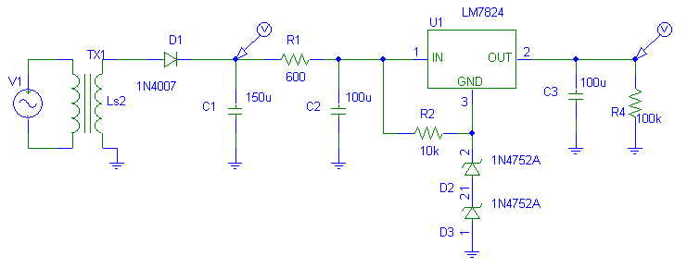

Figura 3.7.-Diagrama esquemático de la fuente de alimentación del fototubo.

Para el cálculo de R1 se considera que el voltaje de entrada en el regulador LM7824 debe tener un mínimo de 117 voltios y un máximo de 130 voltios, con lo cual se tiene:





En la figura 3.8 se puede observar un oscilo grama del voltaje de salida de la fuente de 95 voltios, dicha grafica esta en componente AC con una escala de 5 mv/div

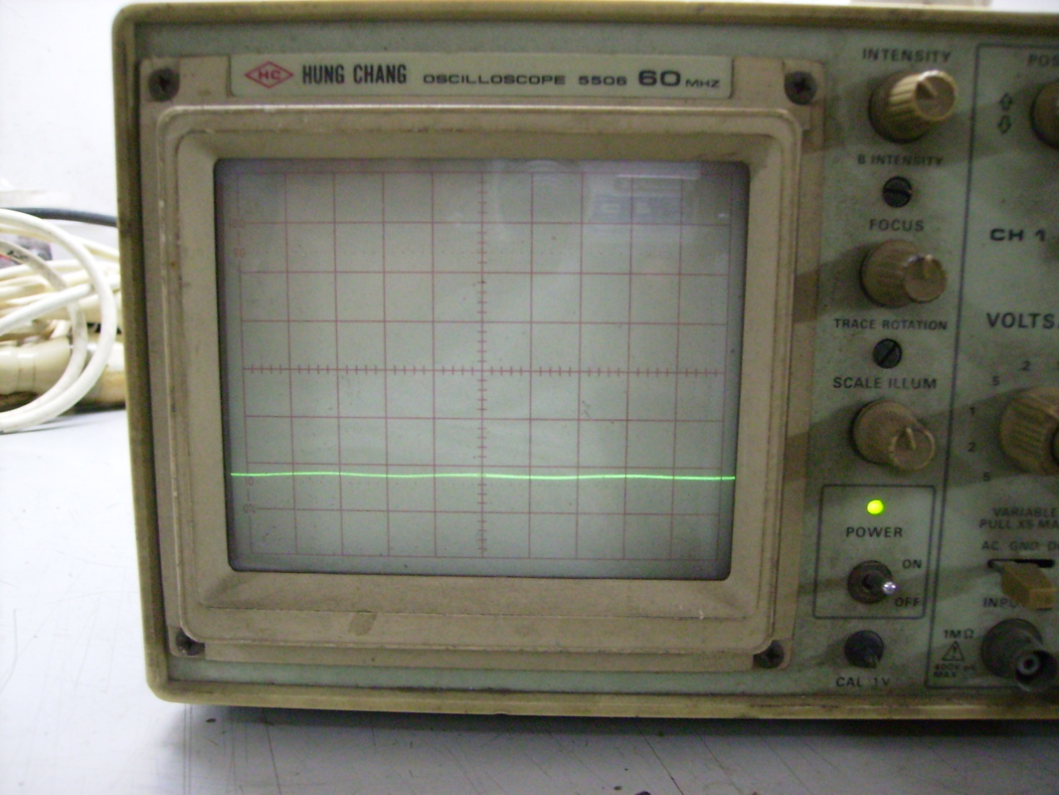

Figura 3.8.-Oscilo grama del rizado en fuente de 95 Voltios

**3.5.-ANALISIS DE LA FUENTE DE LOS AMPLIFICADORES OPERACIONALES (OPAMPS)**

En el secundario del transformador T1 se tiene:



En la grafica 3.3 se puede ver la onda rectificada







El voltaje generado por el secundario Ls1 con derivación central del trasformador T1, se rectifica con el puente BR2, tal como se muestra en la figura 3.9. En esta configuración se obtiene la polarización positiva y negativa con respecto a tierra, la misma que después de filtrarse se regula a través de los circuitos integrados U1 y U2 de los cuales se obtienen los voltajes +15V y -15V, para la polarización de los Opamps.

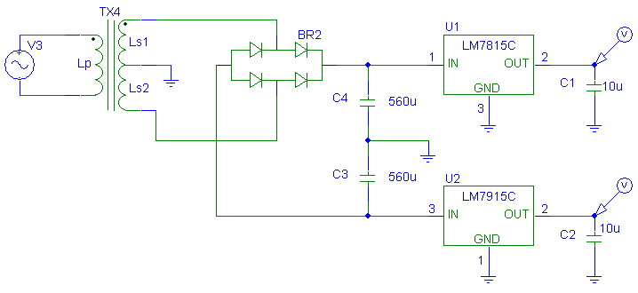

Figura 3.9.-Diagrama esquemático de la fuente de alimentación de los Opamps

Aquí en esta configuración, cada diodo soporta el doble del voltaje máximo cuando no está conduciendo. Para obtener un voltaje mayor se coloca un condensador en paralelo con la carga.

Se puede asumir que la onda de salida de un circuito de onda completa con filtro de condensador puede representarse por la aproximación lineal indicada en la figura 3.3.

Para los valores grandes de C se tiene que:



Es necesario, no obstante, expresar VR en función de la corriente de carga y de la capacitancia. Si T2 representa el tiempo total de no conducción, el condensador con una descarga constante de valor Idc perderá una carga Idc*T2. Por lo tanto la variación de tensión del condensador será Idc*T2/C; o sea:



A mejor acción del filtrado, menor será el tiempo de conducción T1 y el tiempo T2 se aproximaría al medio ciclo; por esto se supondrá que T2=T/2=1/2f. Siendo f la frecuencia fundamental de la red de potencia. Entonces:

 

Por lo tanto:

C = 1041.6uF

Entonces se elige un condensador de 1000uF 35 V.

Otro parámetro que se debe tomar en cuenta es la corriente pico que se genera en el momento de la carga del condensador.

La siguiente etapa es la sección de regulación de voltaje, para lo cual se escoge un regulador de la serie 7800; éste es un integrado monolítico de 3 terminales que puede manejar una corriente de 1A; no requiere de componentes externos y además tiene protección contra cortocircuitos y sobre temperatura.

Aquí se usará el regulador LM7815 para generar +15 VDC y el regulador LM7915 para generar -15 VDC.

En la figura 3.10 se observa la simulación de dicha fuente.

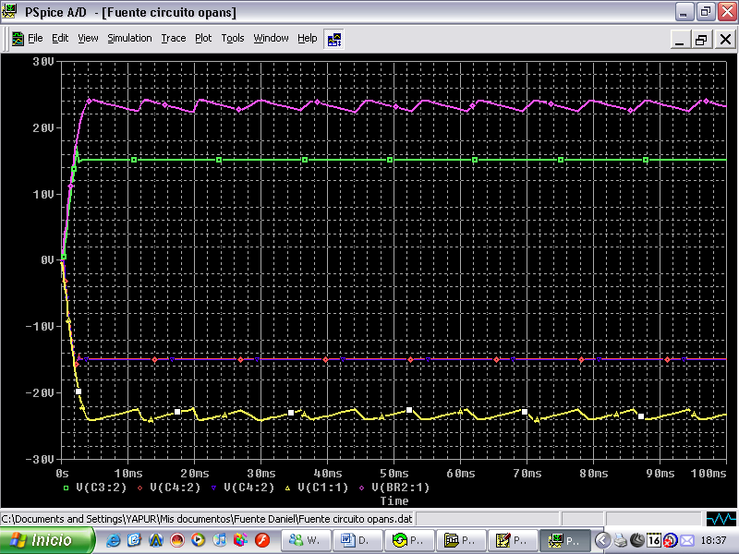

Figura 3.10.-Diagrama de simulación de fuente de alimentación de los Opamps

**3.6.- ETAPA AMPLIFICADORA DE SEÑAL.**

En esta sección se analiza la señal del fotodetector que es amplificada y llevada a una señal de voltaje lo suficientemente grande como para ser visualizada. El fototubo convierte la intensidad luminosa en una señal de corriente que está en el rango de 100 pA.

**3.6.1.- ANÁLISIS CIRCUITAL DEL AMPLIFICADOR.**

Tal como se puede ver en la figura 3.7, se presenta el diagrama esquemático del amplificador.

Se ha utilizado en la entrada un circuito integrado, el AD515, el cual es especialmente diseñado para amplificar la señal que proviene de un fotodetector. Este es un circuito amplificador monolítico con entrada FET, corriente de bias garantizada de 75 fA; transforma la corriente de entrada en voltaje y en la combinación mostrada con R1 y R2, da un voltaje de salida de 1mV / pA.

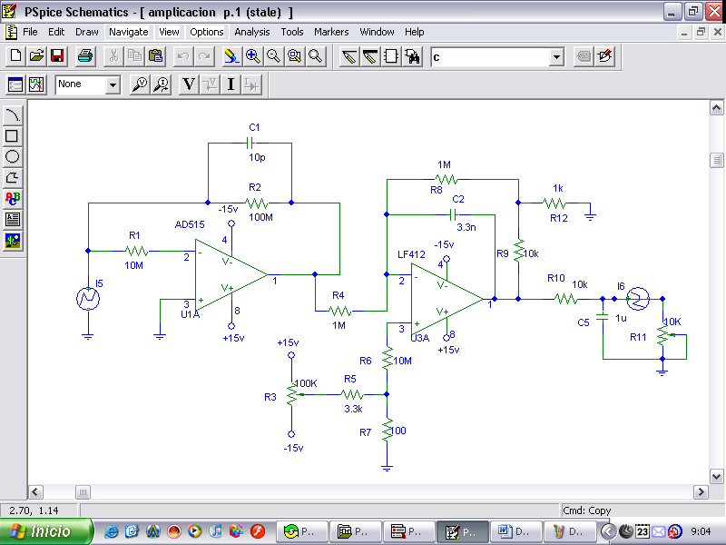

Figura 3.11.-Etapa amplificadora.

La señal es amplificada en el circuito U3 el cual es un Opamp con entradas FET que presenta entre otras características, una muy baja corriente de entrada, una gran ganancia en un amplio ancho de banda y alta impedancia de entrada, entre otras características.

En este circuito, el potenciómetro R3, fija un voltaje en el punto central que está entre + 15V y -15V. Éste pasa por R5 y divide el voltaje con R7, con la siguiente relación:

VR7 = VR3 * R7 / R5 + R7

Este voltaje es aplicado en el pin 3 del Opamp U3 y sirve como voltaje offset para ajustar el cero en la lectura de transmitancia.

Por otro lado R8, R9 y R12, dan la ganancia del amplificador; C2 se usa para filtrar y por lo tanto reducir el ruido. De la salida del amplificador se tiene la resistencia R10, en serie con el potenciómetro R11, en serie con estas resistencias se ha colocado un amperímetro, el cual permite tener una lectura de 0.0 a 100.0 mA ajustando el valor de la resistencia R11 y colocando una muestra oscura el cual representa 0 % de transmitancia, y una ausencia de muestra el 100 % de transmitancia. El amperímetro representa la etapa de visualización. El condensador C5 sirve de filtro para tener una lectura estable.

En el diagrama esquemático de la figura 3.12 se puede observar el circuito electronico que corresponde a la etapa de visualizacion, que en este caso es un amperímetro digital.

todo el circuito electrónico del equipo.

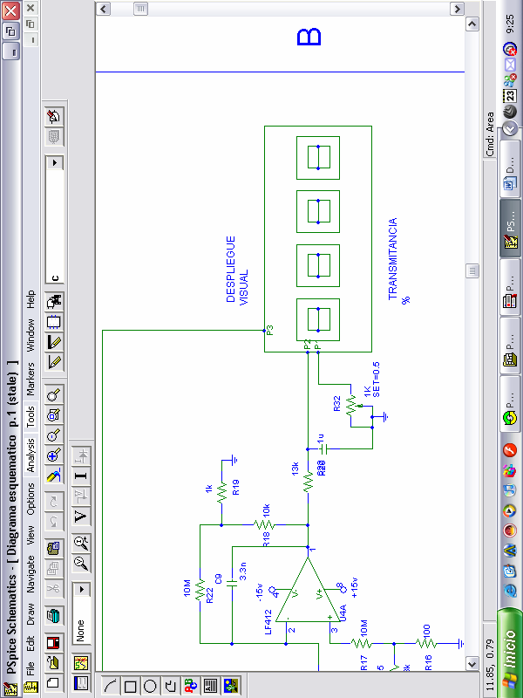

Figura 3.12.-despliegue visual.

CAPÍTULO 4

**PRUEBAS DEL INSTRUMENTO MODIFICADO**

**4.1.- INTRODUCCION**

En las siguientes figuras, se puede observar al equipo ya terminado en diferentes vistas; como se puede observar en la figura 4.1 se muestra una vista frontal del equipo abierto.

En la figura 4.2 se puede observar una vista superior y en la figura 4.3 se ve la tarjeta electrónica ya montada que reemplaza a la tarjeta electrónica original con un sistema a tubos.

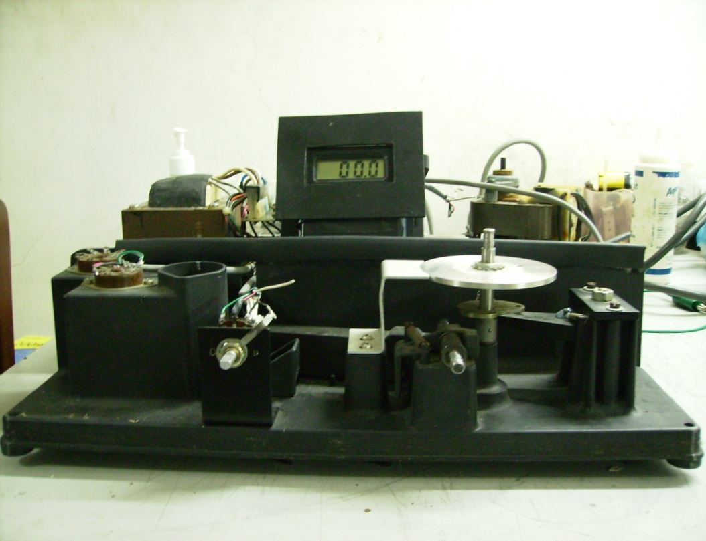

Figura 4.1.-Vista interior frontal

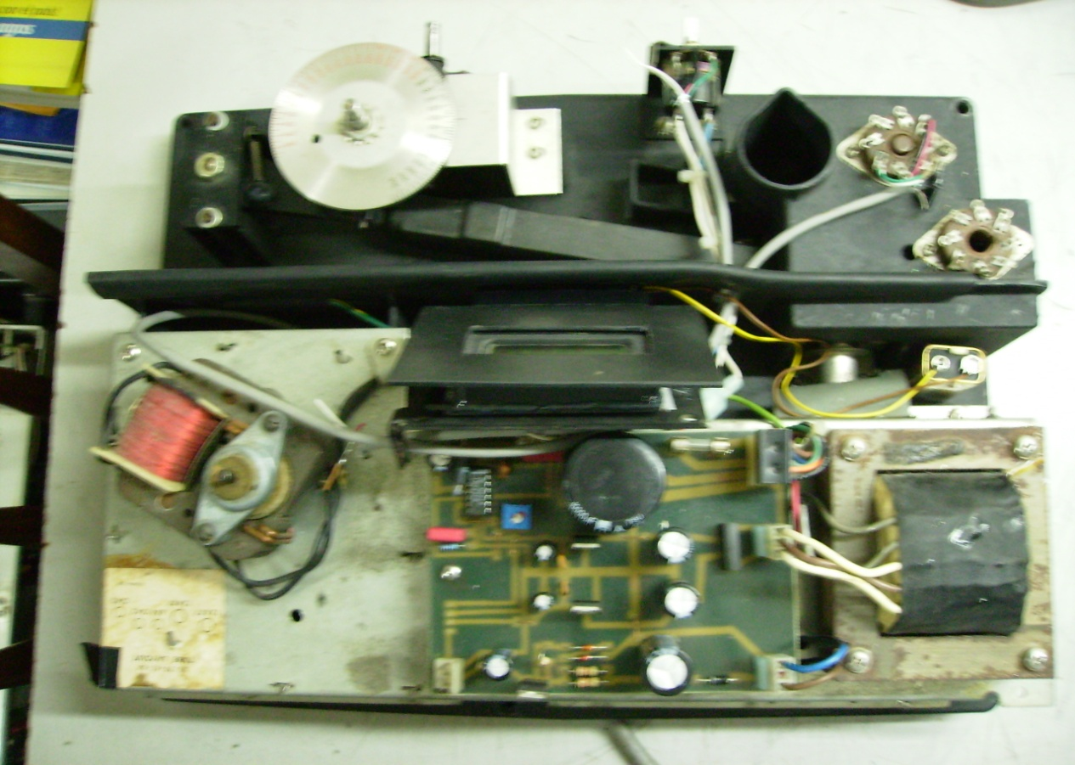

Figura 4.2.-Vista interior superior

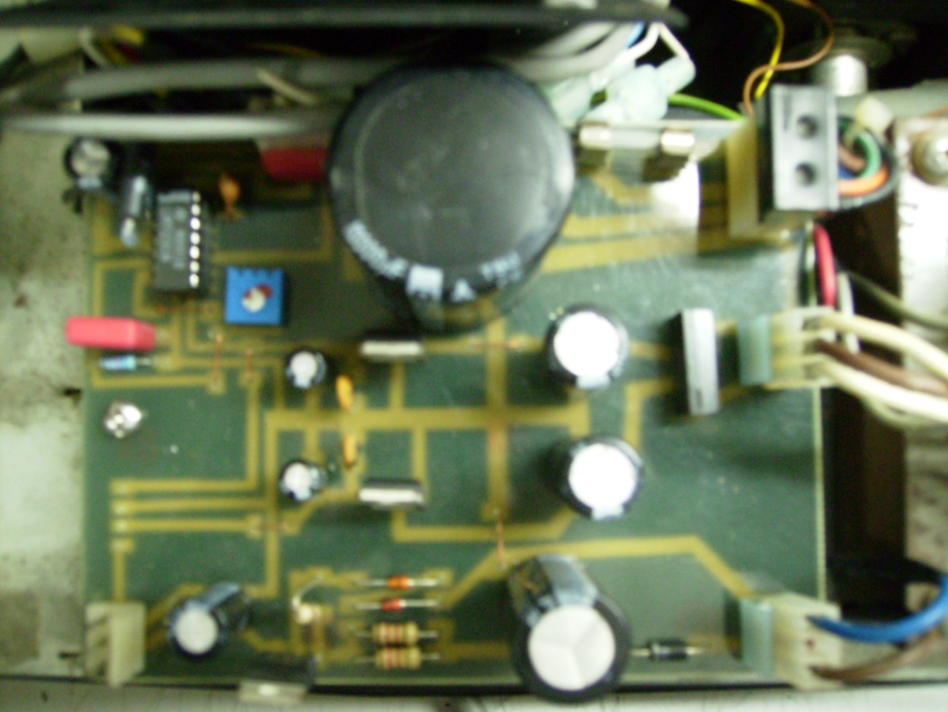

Figura 4.3.-Vista de la tarjeta electrónica modificada

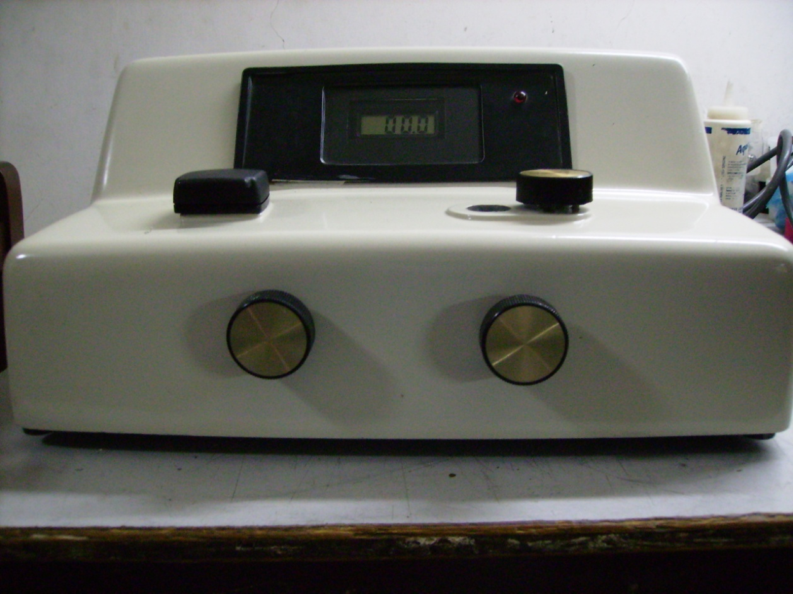

Figura 4.4.-Vista del equipo terminado

En la figura 4.4 se observa el equipo terminado y listo para su funcionamiento.

**4.2.- PRUEBAS Y OPERATIVIDAD DEL EQUIPO**

Una vez ensamblado el nuevo diseño en el equipo, se pone a prueba el instrumento y lo primero que se debe ajustar es la linealidad del mismo.

Una vez encendido el aparato se debe esperar un tiempo mínimo de 15 minutos para que se caliente y estabilice. Esto ocurre debido a que el fotodetector es un tubo al vacío y requiere de un tiempo para estabilizar su comportamiento. Además, la lámpara también requiere una estabilización térmica para adquirir la característica temperatura-color apropiada.

Para ajustar la linealidad se tiene que colocar la perilla de longitud de onda en el orden de los 510 nm, según recomendación del fabricante y, luego con la perilla de ajuste que es la de encendido se hace llegar a cero la lectura en el visualizador. A continuación, luego de tener el instrumento encerado, se coloca en una cubeta una solución de acido clorhídrico al 1 %, y ésta a la vez en el porta-cubeta del instrumento. Se registra una lectura, tal que moviendo la perilla de longitud de onda a la izquierda y a la derecha, se registra el valor mas bajo en la escala de los 510 nm.

Otra forma de calibrar, es la que se presenta con el equipo y la de filtros patrón, los cuales ya están previamente calculados para que en cierta longitud de onda mostrada en la etiqueta, presenten un valor de transmitancia ya conocido. Estos filtros patrones se los tiene en varias longitudes de onda.

**4.3.- PROCEDIMIENTO PARA MEDIR LA MUESTRA**

El equipo permite hacer análisis bioquímicas, en este caso de la sangre podemos analizar los siguientes compuestos, se detalla además los valores normales en el ser humano y sus respectivas unidades.

1.- Sódio 135-145 m Eq / l

2.- Potássio 3.5-5 “

3.- Cloro 95-105 “

4.- Dióxido de carbono 24-32 “

5.- Glucosa 70-90 mg / 100 ml

6.- Fosfato inorgânico 3-4.5 “

7.- Cálcio 9-11.5 “

8.- Creatinina 0.6-1.1 “

9.- Acido úrico 3-6 “

10.- Proteína total 6-8 g / 100 ml

11.- Albúmina 4-6 “

12.- Colesterol 160-200 mg / 100 ml

13.- Bilirrubina 0.2-1 “

14.- TGO 20-50 mU / ml

Estos compuestos se lo obtienen de la parte del plasma de la sangre, la sangre al ser centrifugada se separa el plasma que es de color claro, esta compuesto en un 90 % de agua y en los sólidos disueltos se tiene los componente como son proteínas como la albúmina, globulina, etc., sustancias inorgánicas como Na+, K+, Cl-, Fe, sustancias orgánicas como urea y proteína, grasa, glucosa, gases respiratorios como O2 y CO2. El plasma corresponde el 55 % de la muestra y el 45 % restante le corresponde a los sólidos, como son glóbulos rojos y glóbulos blancos.

La secuencia para registrar una medida de la muestra es la siguiente:

1. Se separa de la sangre dos componentes, por un lado tenemos el suero, y por el otro tenemos lo que se lo denomina elementos figurados
2. Se selecciona la longitud de onda deseada con la perilla de longitud de onda.
3. Con el compartimiento de muestra vacío y el cobertor cerrado, se ajusta un cero en el indicador visual con la perilla de encendido y control.
4. Se inserta una referencia en blanco, que puede ser agua destilada, en el compartimiento de muestra y se ajusta al 100 % de transmitancia con la perilla de control.
5. Se inserta la muestra no conocida en el compartimiento de muestra y se lee directamente la transmitancia que esta dada en porcentaje.

**4.4.- PRUEBAS REALIZADAS**

A continuación se realizaron varias pruebas tomando muestras con valores de transmitancia conocidas y cedidas por laboratorios clínicos comerciales, con lo cual se pudo comprobar que las lecturas eran similares con un margen de error que no superó el 1%, lo cual puede atribuirse a que las lecturas tuvieron un desfase de alrededor de 2 horas, debido al traslado de las muestras.

A continuación se detalla el procedimiento de laboratorio para determinar sustancias como son la glucosa, los triglicéridos y colesterol, se hace mención que ha pesar que el procedimiento es igual, los reactivos para cada uno de los compuestos son diferentes.

Se toma una muestra de sangre del paciente, y se le agrega un anticoagulante, el cual permite tener la sangre en estado liquido para proceder con la centrifugación, y de esta forma separar el plasma de los glóbulos rojos y blancos. Una vez separado el plasma, se toma 10 λ (micro gotas) de plasma y se le agrega 1000 λ del reactivo, se lo incuba por un tiempo de 10 minutos, después de esto se procede a la lectura en el equipo previamente calibrado en una longitud de onda de 505 nm, en este caso se realizo la prueba de glucosa y el valor de transmitancia se lo transforma a absorbancia con la ecuación:

A = log1/ T

Este valor de absorbancia se lo multiplica con un factor que es dado por el fabricante del reactivo, y se tiene el valor de la glucosa.

En este caso para el paciente muestreado se obtuvo un valor de glucosa de 85 mg/100 ml, con el paciente en ayuna. La misma muestra se la llevo a un laboratorio reconocido (Interlab) y el valor obtenido fue de 86 mg/100 ml.

El reactivo usado en este caso fue uremia correspondiente a Wiener Lab.

Para el caso de la bilirrubina, el procedimiento es el siguiente.

Se toma 10 λ de plasma y se combina con 500 λ de un primer reactivo y se lo deja un tiempo de 5 minutos a 37 0C, luego se agrega 500 λ de otro reactivo y se deja incubar por un tiempo de 30 minutos, luego de este tiempo se agrega un revelador de enzima y se procede a la lectura en una longitud de onda de 540 nm.

Adicional a esto se realizaron otras pruebas en el equipo, estas pruebas consistieron en colocar filtros de calibración con diferentes valores de transmitancia y una determinada longitud de onda, los resultados obtenidos se muestran a continuación.

Longitud de onda Transmitancia (filtro) (%) Transmitancia equipo (%)

590 nm 9.7 9.2

590 nm 10.6 10.4

590 nm 46.4 46.6

Blanco 100.0 99.6

Negro 0.0 0.0

Como se puede observar con los resultados el equipo presenta un buen desempeño en cuanto a su funcionamiento

**CONCLUSIONES Y RECOMENDACIONES**

1. El trabajo aquí expuesto muestra que el instrumento que se ha utilizado en este trabajo representa una herramienta de diagnostico muy útil para el profesional de la salud, con el se puede cuantificar diversos parámetros biológicos que determinan que un paciente se encuentre en condiciones de salud aceptables.
2. El equipo antes de ser modificado, toda la parte de amplificación y fuentes de alimentación estaba basado en la tecnología de tubos al vacío. Ésto a pesar de tener una muy buena respuesta al ruido, presenta inestabilidad, que se acentúa cuando los tubos envejecen. Hoy en día con el avance de la electrónica, se tienen componentes que han mejorado la tecnología de tubos al vacío. Por ello es que la tecnología de tubos al vacío ya es historia.
3. En el caso de este espectrofotómetro, se ha logrado tener una mayor exactitud y mayor rapidez en la obtención de un resultado. Se está aprovechando el uso de elementos con tecnología de semiconductores lo cual, brinda mayor confiabilidad en las lecturas.
4. Una de las recomendaciones que se debe tomar en cuenta en este proyecto es el cambio del tubo fotodetector con un fototransistor para que el instrumento tenga un tiempo de respuesta menor.
5. En el equipo rediseñado se tiene únicamente la lectura de la transmitancia. Se recomienda que en trabajos futuros se le incluya el diseño de cuantificar la absorbancia, que es un parámetro que a pesar de que en este caso se lo calcula manualmente, con la parte electrónica, también se lo podría visualizar.

BIBLIOGRAFÍA

[1] Wikipedia. “Codificación Digital”;

[2] Gonzales U., Mabel. “Circuitos Digitales”; <http://www.monografias.com>

[3] Carr, Joseph. J. “Introduction to Biomedical Equipment Technology”;

Wiley & Sons. New York. 1981.

[4] Jacob, Michael J. “Applications and Design with Analog Integrated Circuits”;

Prentice Hall. New Jersey. 1993.

[5] Milton Roy. “Spectronic 20 Service Manual”. Philadelphia. 1980.